Развитие внимания 6 — 7 лет
Перед тем как ребенку пойти в школу надо, чтобы у него было сформировано произвольное внимание. Необходимо, чтобы ребенок мог концентрироваться на том, что надо сделать, а не только на том, что ему хочется делать. Развивать внимание стоит для того чтобы ребенку дальше, в школе, было легче учиться и выполнять задания, не отвлекаясь на посторонние явления.
Занимайтесь с детьми в игровой форме. Желательно, чтобы ребенку было и занимательно.
Продолжительность занятия, не более 25 мину. Оптимальный вариант это 20-25минут. Свыше этого времени ребенок начнет отвлекаться, терять интерес, зевать и т.п. В этом возрасте дети еще не могу долго сидеть на одном месте.
Очень важно во время игр-занятий хвалить малыша и подбадривать. Комментируйте и подсказывайте, если это потребуется. Добавляйте в игру любимых персонажей, меняйте среду и предметы занятий.

Упражнения – игры на развитие концентрации и устойчивости внимания.

НАЙДИ ДВА ОДИНАКОВЫХ ПРЕДМЕТА ИЗ МНОГИХ ПОХОЖИХ КАРТИНОК.

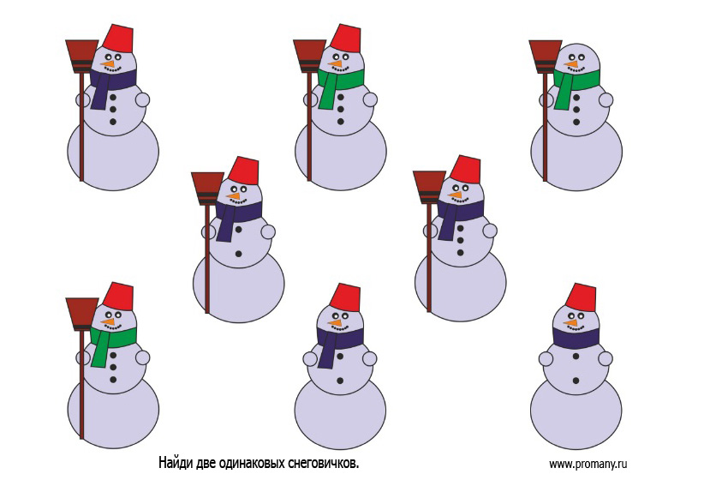

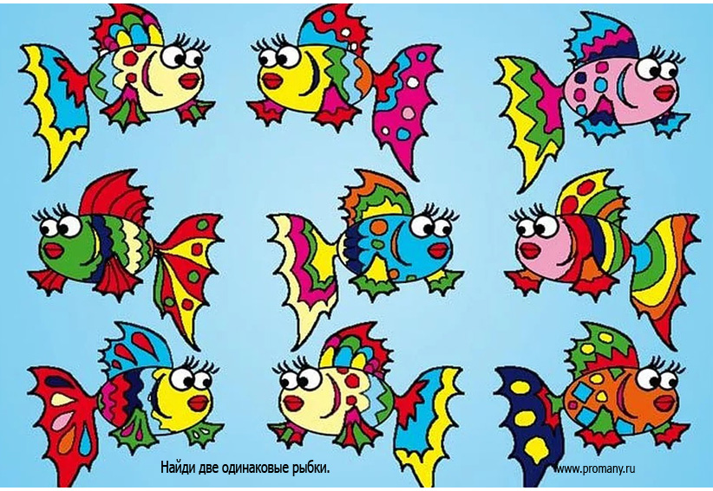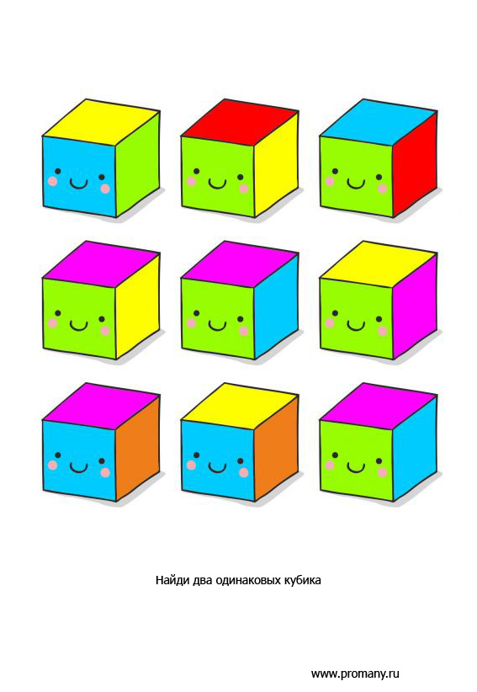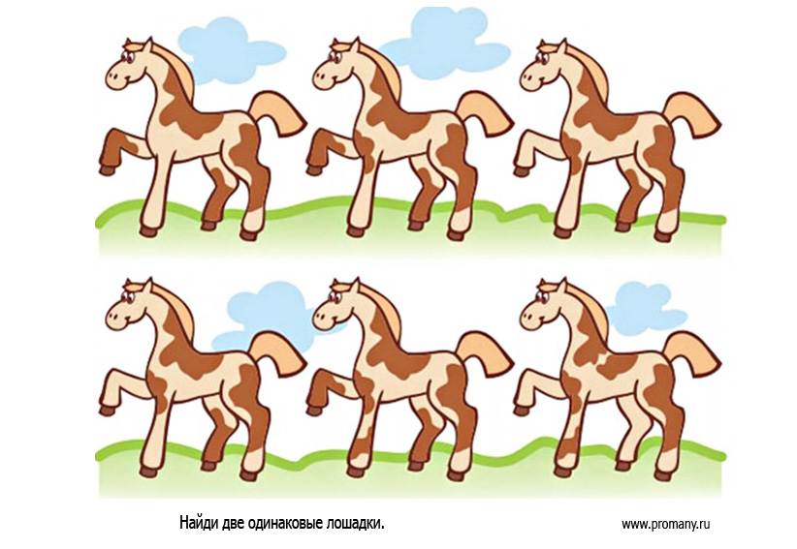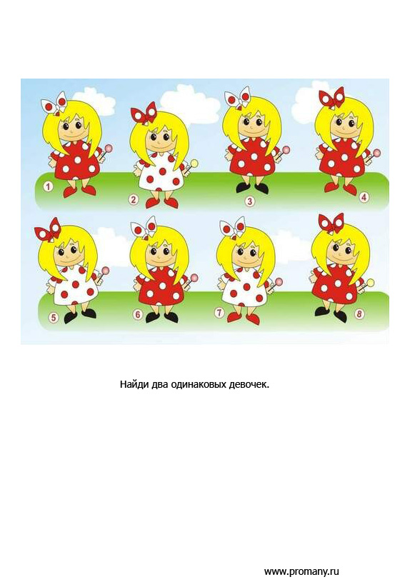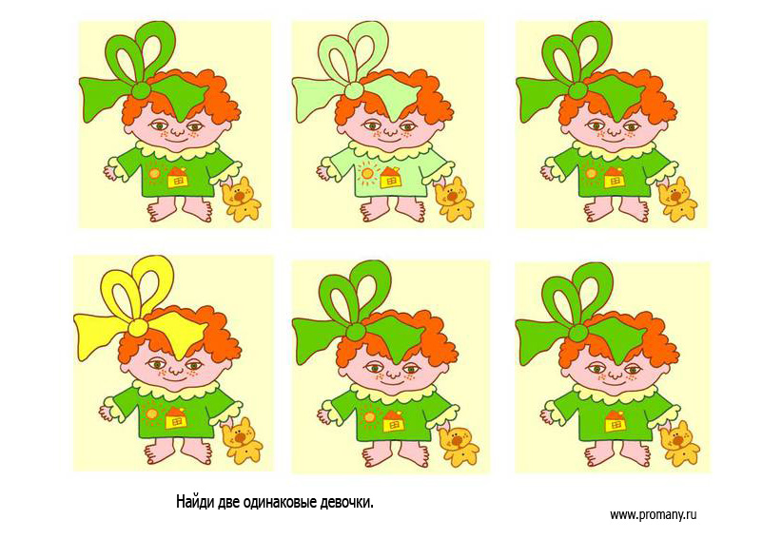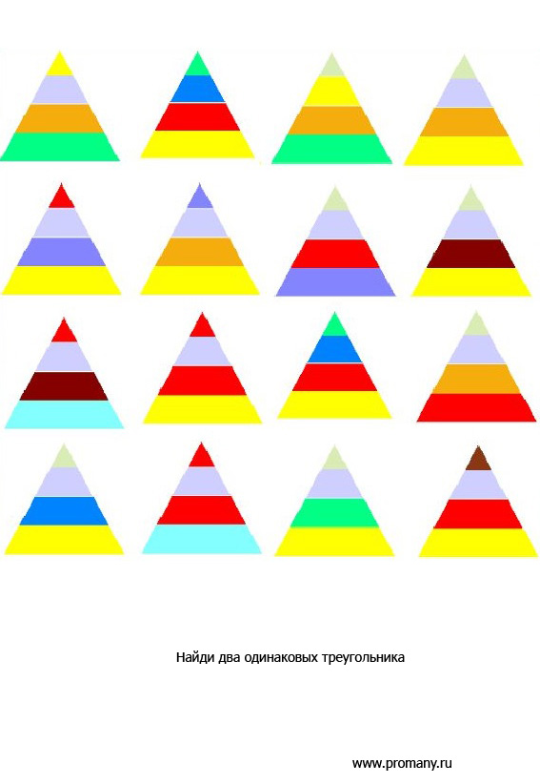

Не перегружайте малыша и обязательно хвалите его!!!
С уважением, воспитатель Шибкова Инесса Владимировна!

